**Dokumen Spesifikasi Keperluan Sistem Versi 1.0**

*(System Requirement Specification – SRS)*

**Sistem Pengiraan Gaji Bulanan Pekerja**

**15/8/2017**

Oleh:

Ahmad Fakhrurazi Bin Ahmad Tarmidi

1 kpd 2

Isi Kandungan Halaman

1.0 PENGENALAN 1

1.1 TUJUAN 1

1.2 CADANGAN KUMPULAN SASARAN 1

1.3 SKOP PROJEK 1

2.0 PENERANGAN KESELURUHAN 1

2.1 PERSPEKTIF & CIRI-CIRI SISTEM 1

2.2 PERSEKITARAN PENGOPERASIAN 4

2.3 KEKANGAN REKABENTUK DAN IMPLEMENTASI 5

2.4 DOKUMENTASI PENGGUNA 6

2.5 ANDAIAN DAN KEBERGANTUNGAN SISTEM 8

3.0 ALIRAN PROSES 9

4.0 CIRI-CIRI SISTEM (KEPERLUAN) 10

5.0 CARTA GANTT 13

6.0 KOS PEMBANGUNAN 14

7.0 RUMUSAN 15

## PENGENALAN

## TUJUAN

Tujuan dokumen ini diwujudkan adalah untuk menerangkan keseluruhan fungsi dan spesifikasi keperluan bagi projek Sistem Pengiraan Gaji Bulanan Pekerja

## CADANGAN KUMPULAN SASARAN

Kumpulan sasaran bagi sistem ini ialah :

* Pekerja
* Majikan

## SKOP PROJEK

Tujuan projek ini adalah untuk membina sebuah sistem untuk mengira gaji bulanan seorang pekerja. Pengguna perlu memasukkan bilangan jam bekerja sehari, bilangan hari bekerja sebulan dan bilangan jam bekerja lebih masa untuk sebulan.

Menggunakan maklumat yang dimasukkan, sistem akan memaparkan kiraan gaji sebulan dan membenarkan pengguna untuk mencetak paparan tersebut.

Sistem ini akan memberi kemudahan dari segi:

a) Pengambilan gaji setiap bulan .

b) Pemberian gaji yang sistematik .

c) Menambah baik sistem pemberian gaji yang sedia ada .

## PENERANGAN KESELURUHAN

## PERSPEKTIF & CIRI-CIRI SISTEM

**Data**

Pengguna perlu memasukkan empat data berikut:

1. Nama pekerja
2. Bilangan jam bekerja sehari (maksimum 9 jam)
3. Bilangan hari bekerja sebulan (maksimum 30 hari)
4. Bilangan jam kerja lebih masa untuk sebulan (maksimum 50 jam)

**Proses & Paparan Sistem Yang Dijangka**

Sistem akan bermula dengan meminta pengguna memasukkan nama pekerja ke dalam sistem. Rujuk Rajah 1.

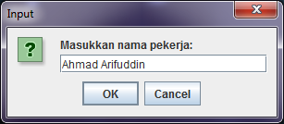

Rajah 1

Kemudian, pengguna perlu memasukkan bilangan jam bekerja sehari. Rujuk Rajah 2.

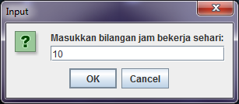

Rajah 2

Jika pengguna memasukkan bilangan jam melebihi bilangan maximum, pengguna perlu memasukkan bilangan jam semula sehingga pengguna memasukkan bilangan jam yang betul. Rujuk Rajah 3.

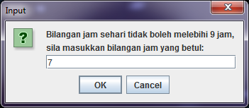

Rajah 3

Setelah pengguna memasukkan bilangan jam yang betul, pengguna diminta memasukkan bilangan hari bekerja untuk sebulan. Rujuk Rajah 4.

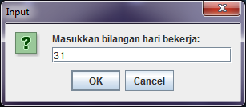

Rajah 4

Jika pengguna memasukkan bilangan hari melebihi bilangan maximum, pengguna perlu memasukkan bilangan hari semula sehingga pengguna memasukkan bilangan hari yang betul. Rujuk Rajah 5.

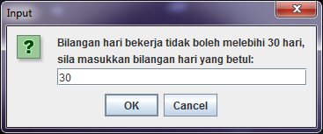

Rajah 5

Setelah pengguna memasukkan bilangan hari yang betul, pengguna diminta memasukkan bilangan jam kerja lebih masa untuk sebulan. Rujuk Rajah 6.

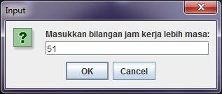

Rajah 6

Jika pengguna memasukkan bilangan jam melebihi bilangan maximum, pengguna perlu memasukkan bilangan jam semula sehingga pengguna memasukkan bilangan jam yang betul. Rujuk Rajah 7.

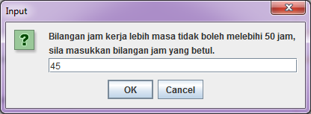

Rajah 7

Setelah semua data dimasukkan dengan betul, sistem akan menggunakan data yang dimasukkan untuk mengira gaji bulanan pekerja.

Kadar pembayaran gaji adalah seperti berikut:

1. RM20 bagi setiap jam bekerja biasa
2. RM15 tambahan bagi setiap jam kerja lebih masa

Setelah pengiraan dibuat, sistem akan memaparkan maklumat gaji bulanan pekerja. Rujuk Rajah 8.

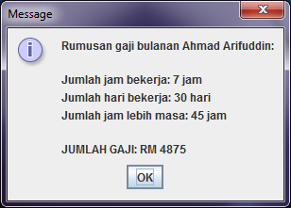

Rajah 8

## ALIRAN PROSES

Masukkan jam bekerja , hari bekerja dan jam lebih masa

Gaji : Jumlah Jam Bekerja*RM20

Jumlah jam lebih masa*RM15

Paparkan jumlah gaji yang diterima

## CIRI-CIRI SISTEM (KEPERLUAN)

**USE CASE**

ACTOR

MAJIKAN & PEKERJA

**CLASS DIAGRAM**

SYARIKAT

GAJI

* BERI GAJI IKUT JAM BEKERJA & JAM LEBIH MASA BEKERJA
* JAM BEKERJA
* JAM LEBIH MASA BEKERJA

PEKERJA

* ID PEKERJA
* NAMA

**STATE DIAGRAM**

MASUKKAN NAMA

(SALAH)

(BETUL)

MASUKKAN JAM MASA BEKERJA & JAM LEBIH MASA BEKERJA

PAPARKAN JUMLAH GAJI KESELURUHAN

(KELUAR)

**SEQUENCE DIAGRAM**

**DATA**

**PEKERJA / MAJIKAN**

**SISTEM**

MASUKKAN NAMA

MASUKKAN GAJI IKUT MASA BEKERJA & LEBIH MASA BEKERJA

KIRA IKUT JAM BEKERJA & LEBIH MASA BEKERJA

JUMLAH GAJI DITERIMA

TERIMA GAJI KESELURUHAN

**STORYBOARD**











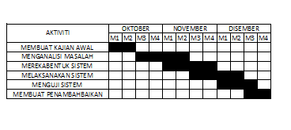



## CARTA GANTT

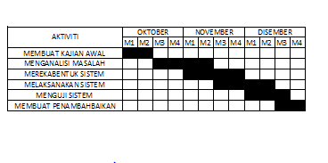

## C:\Users\kvpjb\Desktop\Capture.PNG

## PSEUDO CODE

1. MULA
2. MASUKKAN NAMA
3. MASUKKAN GAJI MENGIKUT JAM , LEBIH MASA BEKERJA
4. GAJI MENGIKUT JAM : JAM*RM20
5. GAJI MENGIKUT LEBIH MASA BEKERJA :JAM*RM15
6. PAPARKAN GAJI KESELURUHAN
7. TAMAT